Об утверждении схем и порядка перевозки в общеобразовательные школы детей, проживающих в отдаленных населенных пунктах Мамлютского района Северо-Казахстанской области
Постановление акимата Мамлютского района Северо-Казахстанской области от 7 сентября 2015 года N 275. Зарегистрировано Департаментом юстиции Северо-Казахстанской области 9 октября 2015 года N 3405.
В соответствии с подпунктом 3-1) пункта 3 статьи 14 Закона Республики Казахстан "Об автомобильном транспорте" акимат Мамлютского района Северо-Казахстанской области ПОСТАНОВЛЯЕТ:
Сноска. Преамбула в редакции постановления акимата Мамлютского района Северо-Казахстанской области от 15.12.2023 № 280 (вводится в действие по истечении десяти календарных дней после дня его первого официального опубликования).
1. Утвердить Схемы перевозки в общеобразовательные школы детей, проживающих в отдаленных населенных пунктах Мамлютского района Северо-Казахстанской области согласно приложению к настоящему постановлению.
Сноска. Пункт 1 в редакции постановления акимата Мамлютского района Северо-Казахстанской области от 15.12.2023 № 280 (вводится в действие по истечении десяти календарных дней после дня его первого официального опубликования).
2. Утвердить прилагаемый Порядок перевозки в общеобразовательные школы детей, проживающих в отдаленных населенных пунктах Мамлютского района Северо-Казахстанской области.
Сноска. Пункт 2 в редакции постановления акимата Мамлютского района Северо-Казахстанской области от 15.12.2023 № 280 (вводится в действие по истечении десяти календарных дней после дня его первого официального опубликования).
3. Контроль за исполнением настоящего постановления возложить на исполняющего обязанности заместителя акима Мамлютского района Северо-Казахстанской области Акласова Е.А.
4. Настоящее постановление вводится в действие по истечении десяти календарных дней после дня его первого официального опубликования.
Аким района | Е. Бекшенов
Приложение к постановлению
акимата Мамлютского района
Северо-Казахстанской области
от 7 сентября 2015 года
№ 275
Схемы перевозки в общеобразовательные школы детей, проживающих в отдаленных населенных пунктах Мамлютского района Северо-Казахстанской области.
Сноска. Приложение в редакции постановления акимата Мамлютского района Северо-Казахстанской области от 09.04.2021 № 63 (вводится в действие по истечении десяти календарных дней после дня его первого официального опубликования).
Схема перевозки детей, проживающих в селе Владимировка в коммунальное государственное учреждение "Андреевская средняя школа" коммунального государственного учреждения "Отдел образования Мамлютского района" коммунального государственного учреждения "Управление образования акимата Северо-Казахстанской области" (далее – КГУ "Андреевская средняя школа").

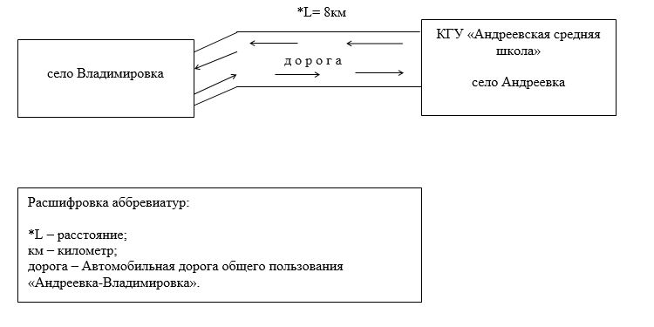

Схема перевозки детей, проживающих в селе Орел в коммунальное государственное учреждение "Афонькинская средняя школа" коммунального государственного учреждения "Отдел образования Мамлютского района" коммунального государственного учреждения "Управление образования акимата Северо-Казахстанской области" (далее – КГУ "Афонькинская средняя школа").

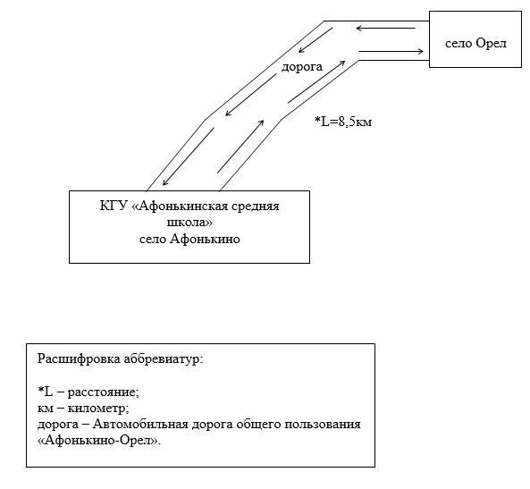

Схема перевозки детей, проживающих в селах Чистое, Коваль в коммунальное государственное учреждение "Беловская средняя школа" коммунального государственного учреждения "Отдел образования Мамлютского района" коммунального государственного учреждения "Управление образования акимата Северо-Казахстанской области" (далее – КГУ "Беловская средняя школа").

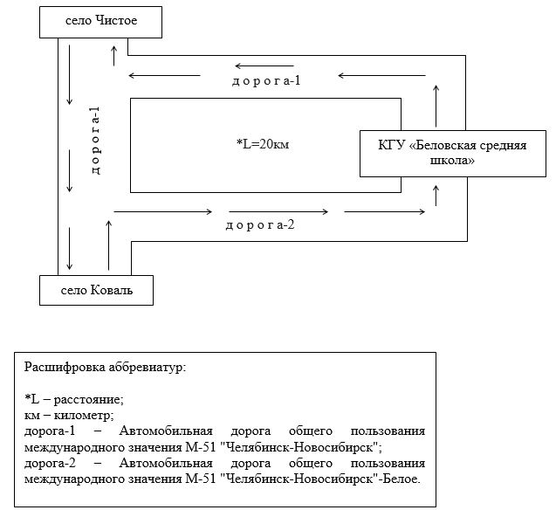

Схема перевозки детей, проживающих в селе Щучье в коммунальное государственное учреждение "Беловская средняя школа" коммунального государственного учреждения "Отдел образования Мамлютского района" коммунального государственного учреждения "Управление образования акимата Северо-Казахстанской области" (далее – КГУ "Беловская средняя школа").

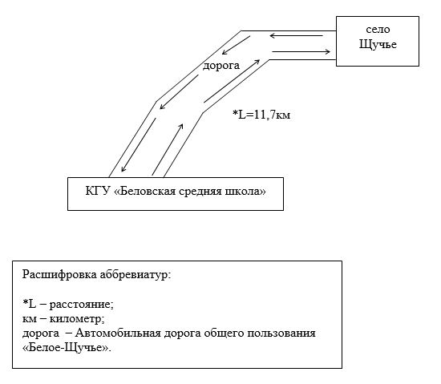

Схема перевозки детей, проживающих в селах Становое, Красный Октябрь, Искра в коммунальное государственное учреждение "Воскресеновская средняя школа" коммунального государственного учреждения "Отдел образования Мамлютского района" коммунального государственного учреждения "Управление образования акимата Северо-Казахстанской области" (далее – КГУ "Воскресеновская средняя школа").

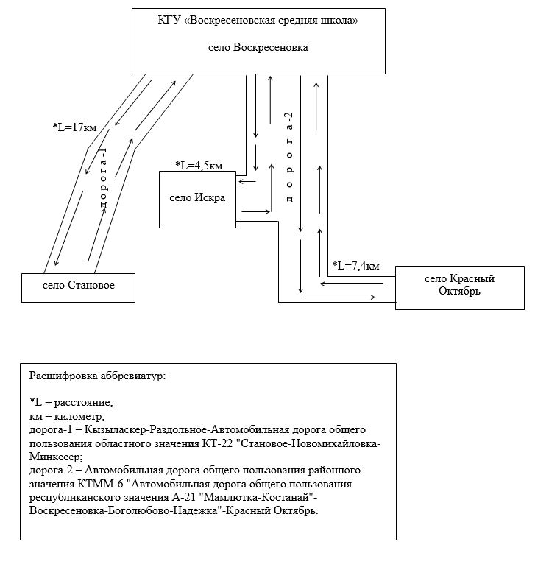

Схема перевозки детей, проживающих в селах Новодубровное, Пчелино в коммунальное государственное учреждение "Дубровинская средняя школа имени С.Г. Гуденко" коммунального государственного учреждения "Отдел образования Мамлютского района" коммунального государственного учреждения "Управление образования акимата Северо-Казахстанской области" (далее – КГУ "Дубровинская средняя школа имени С.Г. Гуденко").

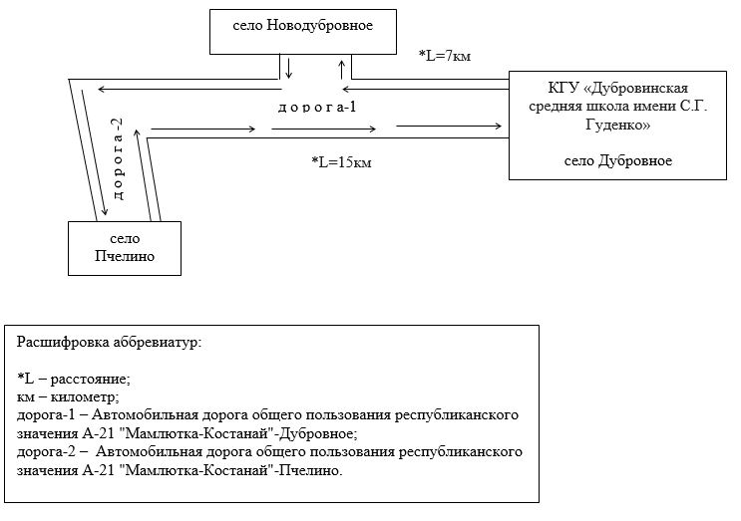

Схема перевозки детей, проживающих в селах Раздольное, Степное в коммунальное государственное учреждение "Кызыласкерская средняя школа имени В.М. Скачкова" коммунального государственного учреждения "Отдел образования Мамлютского района" коммунального государственного учреждения "Управление образования акимата Северо-Казахстанской области" (далее – КГУ "Кызыласкерская средняя школа им. В.М.Скачкова").

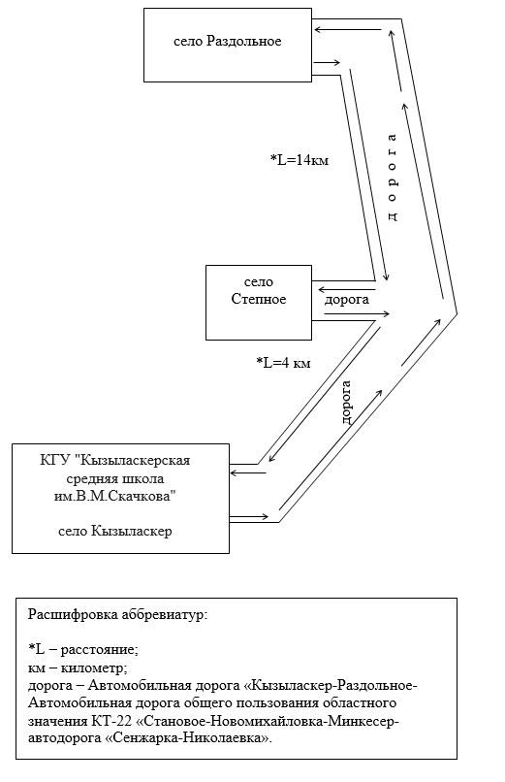

Схема перевозки детей, проживающих в селах Белое, Щучье, Покровка, Воскресеновка, Леденево, Становое, Токаревка, Новомихайловка, Бексеит в коммунальное государственное учреждение "Мамлютская казахская школа-интернат" коммунального государственного учреждения "Отдел образования Мамлютского района" коммунального государственного учреждения "Управление образования акимата Северо-Казахстанской области" (далее – КГУ "Мамлютская казахская школа-интернат").

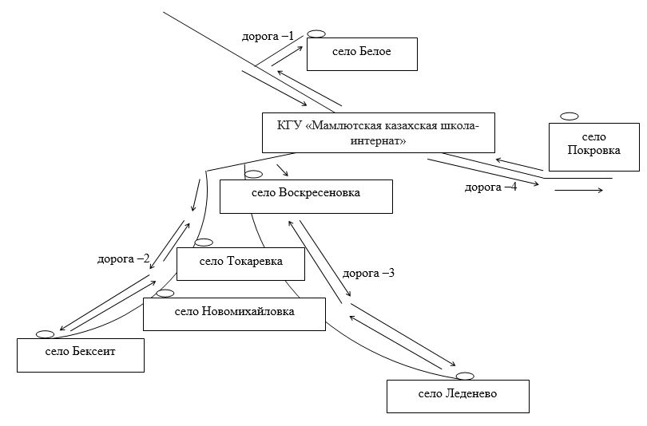

Расстояние до населенных пунктов:
Мамлютка – Белое – 12 км
Мамлютка – Покровка – 7 км
Мамлютка –Воскресеновка – 9 км
Мамлютка – Леденево – 28 км
Мамлютка – Токаревка – 31 км
Мамлютка – Новомихайловка -39 км
Мамлютка – Бексеит – 48 км

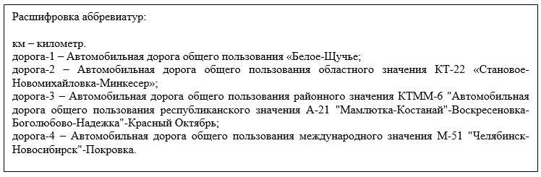

Схема перевозки детей, проживающих в селах Токаревка, Ново-Андреевка в коммунальное государственное учреждение "Новомихайловская средняя школа" коммунального государственного учреждения "Отдел образования Мамлютского района" коммунального государственного учреждения "Управление образования акимата Северо-Казахстанской области" (далее – КГУ "Новомихайловская средняя школа").

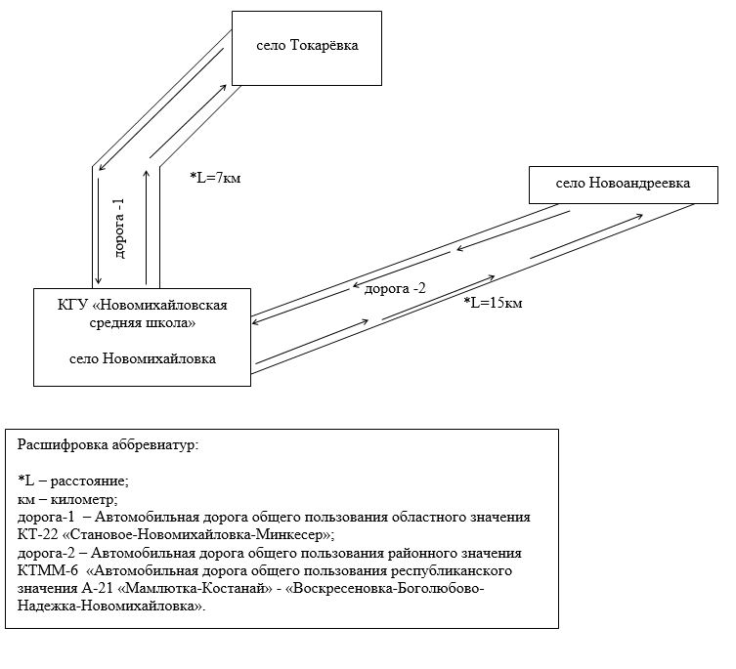

Схема перевозки детей, проживающих в селе Беловка в коммунальное государственное учреждение "Краснознаменская средняя школа" коммунального государственного учреждения "Отдел образования Мамлютского района" коммунального государственного учреждения "Управление образования акимата Северо-Казахстанской области" (далее – КГУ "Краснознаменская средняя школа").

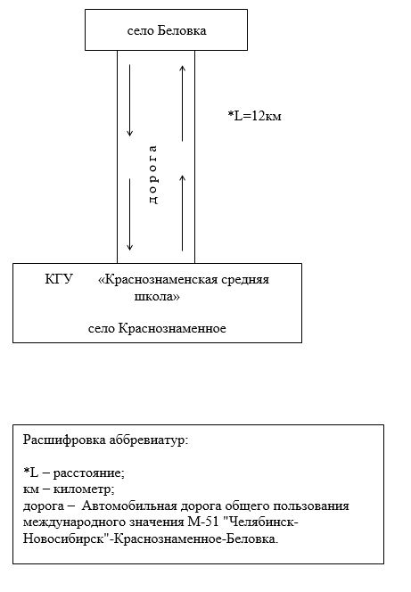

Утверждено постановлением акимата Мамлютского района Северо-Казахстанской области от 7 сентября 2015 года № 275
Порядок перевозки в общеобразовательные школы детей, проживающих в отдаленных населенных пунктах Мамлютского района Северо-Казахстанской области
1. Общие положения
1. Настоящий Порядок перевозки в общеобразовательные школы детей, проживающих в отдаленных населенных пунктах Мамлютского района Северо-Казахстанской области (далее – Порядок), разработан в соответствии с подпунктом 3-1) пункта 3 статьи 14 Закона Республики Казахстан от 4 июля 2003 года "Об автомобильном транспорте" и используются следующие основные понятия:
перевозчик - физическое или юридическое лицо, владеющее транспортным средством на праве собственности или на иных законных основаниях, предоставляющее услуги по перевозке пассажиров, багажа, грузов и почтовых отправлений за плату или по найму и имеющее на это соответствующее разрешение, выданное в установленном порядке;
заказчик услуг по перевозке детей (далее - заказчик) - юридические или физические лица, ответственные за организацию специальных перевозок детей.
2. Требования, предъявляемые к перевозчикам и автотранспортным средствам
2. Перевозки детей осуществляются автобусами, микроавтобусами, оборудованными в соответствии с требованиями настоящего Порядка и с предоставлением каждому ребенку отдельного места для сидения.
3. Перевозки детей могут быть организованы, если:
пропускная способность автомобильных дорог позволяет осуществлять регулярное движение автобусов;
состояние автомобильных дорог и их обустройство соответствуют требованиям безопасности дорожного движения.
4. К перевозкам детей допускаются перевозчики, имеющие:
1) документы, подтверждающие их квалификацию и профессиональную пригодность в соответствии с законодательством Республики Казахстан об автомобильном транспорте;
2) автотранспортные средства, пригодные к осуществлению соответствующего вида перевозок и отвечающие требованиям технических регламентов.
5. Для перевозки детей допускаются водители:
1) в возрасте не менее двадцати пяти лет, имеющие водительское удостоверение соответствующей категории и стаж работы водителем не менее пяти лет;
2) имеющие непрерывный стаж работы в качестве водителя автобуса не менее трех последних лет;
3) не имевшие в течение последнего года грубых нарушений трудовой дисциплины и Правил дорожного движения, утвержденных Постановлением Правительства Республики Казахстан от 13 ноября 2014 года № 1196 "Об утверждении Правил дорожного движения, Основных положений по допуску транспортных средств к эксплуатации, перечня оперативных и специальных служб, транспорт которых подлежит оборудованию специальными световыми и звуковыми сигналами и окраске по специальным цветографическим схемам".
6. Техническое состояние, объемы и сроки проведения технического обслуживания, оборудование автобусов, выделяемых для перевозки детей, должны отвечать требованиям Правил технической эксплуатации автотранспортных средств, утверждаемых уполномоченным органом, осуществляющим руководство в области автомобильного транспорта, согласно подпункта 23-10) статьи 13 Закона Республики Казахстан от 4 июля 2003 года "Об автомобильном транспорте".
Автобусы, предназначенные для перевозки детей имеют не менее двух дверей и документ, удостоверяющий соответствие (несоответствие) нормативным правовым актам в сфере санитарно-эпидемиологического благополучия населения, гигиеническим нормативам и (или) техническим регламентам объектов государственного санитарно-эпидемиологического надзора, а также и оборудованы:
1) квадратными опознавательными знаками "Перевозка детей", которые должны быть установлены спереди и сзади автобуса;
2) проблесковым маячком желтого цвета;
3) двумя легкосъемными огнетушителями емкостью не менее двух литров каждый (один – в кабине водителя, другой – в пассажирском салоне автобуса);
4) двумя аптечками первой помощи (автомобильными);
5) двумя противооткатными упорами;
6) знаком аварийной остановки.
7. Автобусы, микроавтобусы, используемые для перевозки детей, должны иметь:
1) двери пассажирского салона и аварийные люки, открывающиеся и закрывающиеся без каких-либо помех. Двери не должны иметь острых или далеко отстоящих от их поверхности выступов;
2) крыша, аварийные люки и окна, которые в закрытом состоянии полностью предотвращают попадание атмосферных осадков в кабину водителя и пассажирский салон;
3) прочно закрепленные поручни и сидения;
4) чистые и без порывов обшивки сидений и спинок кресел для пассажиров;
5) ровные, без выступающих или незакрепленных деталей, подножки и пол салона. Покрытие пола салона выполняется из сплошного материала без порывов;
6) прозрачные стекла окон, очищенные от пыли, грязи, краски и иных предметов, снижающих видимость через них;
7) пассажирский салон, отапливаемый в холодное и вентилируемый в жаркое время года, не загроможденный инструментом и запасными частями.
8. Эксплуатация автотранспортных средств допускается только при условии обязательного страхования гражданско-правовой ответственности их владельцев. Обязательному страхованию также подлежит гражданско-правовая ответственность перевозчика перед пассажирами за вред, причиненный жизни, здоровью и имуществу при совершении поездок на автотранспортных средствах, используемых для осуществления перевозок пассажиров и багажа.
3. Порядок перевозок детей
9. При организации перевозок в учебные заведения перевозчик совместно с местными исполнительными органами и администрацией учебных заведений, определяют маршруты и рациональные места посадки и высадки детей.
10. Площадки, отводимые для ожидающих автобус детей, должны быть достаточно большими, чтобы не допускать выхода детей на проезжую часть.
11. Заказчик перевозок детей в учебные заведения регулярно (не реже одного раза в месяц) проверяет состояние мест посадки и высадки детей.
12. Если перевозки детей осуществляются в темное время суток, то площадки должны иметь искусственное освещение.
13. В осенне-зимний период времени площадки должны очищаться от снега, льда, грязи.
14. Водителю автобуса при перевозке детей не позволяется:
1) следовать со скоростью более 60 км/час;
2) изменять маршрут следования;
3) перевозить в салоне автобуса, в котором находятся дети, любой груз, багаж или инвентарь, кроме ручной клади и личных вещей детей;
4) выходить из салона автобуса при наличии детей в автобусе, в том числе при посадке и высадке детей;
5) осуществлять движение автобуса задним ходом;
6) покидать свое место или оставлять транспортное средство, если им не приняты меры, исключающие самопроизвольное движение транспортного средства или использование его в отсутствие водителя.
15. На каждый автобус, осуществляющий перевозку детей, заказчик назначает ответственных лиц из числа сотрудников организации – заказчика или родителей, которые сопровождают детей до места их назначения (при осуществлении регулярных перевозок детей в школу, иные учебные заведения допускается назначать ответственными учащихся старших классов, прошедших специальный инструктаж для сопровождающих).
16. Назначенные заказчиком для сопровождения детей лица проходят специальный инструктаж по обеспечению безопасности перевозки детей автобусами.
17. Инструктаж проводит лицо, ответственное за обеспечение безопасности дорожного движения или эксплуатацию транспортных средств, принадлежащих перевозчику.
Отметки о проведении инструктажа и роспись лиц, прошедших инструктаж, фиксируются в специальном журнале учета инструктажей. Без прохождения сопровождающими инструктажа автобусы заказчику не предоставляются.
18. При проведении инструктажей детально описывается порядок:
1) подачи автобусов к месту посадки, правила посадки и высадки детей;
2) размещения в автобусе ручной клади и перевозки багажа;
3) поведения детей в местах сбора, посадки и высадки, при нахождении в салоне автобуса;
4) взаимодействия сопровождающего с водителем;
5) пользования оборудованием салона: вентиляционными люками, сигналами требования остановки, форточками;
6) контроля за детьми при остановках автобуса.
19. При проведении инструктажа дополнительно отражаются вопросы, связанные с чрезвычайными обстоятельствами (вынужденная остановка, поломка автобуса, ДТП, захват автобуса террористами), в том числе:
1) порядок эвакуации пассажиров;
2) порядок использования аварийных выходов из автобуса и пользования устройствами приведения их в действие;
3) правила пользования огнетушителями, аптечкой первой помощи.
20. При массовых перевозках детей заказчик обеспечивает проведение медицинским работником инструктажа сопровождающих по вопросам оказания первой медицинской помощи.

© 2012. РГП на ПХВ «Институт законодательства и правовой информации Республики Казахстан» Министерства юстиции Республики Казахстан

